Лабораторная работа №4

Измерение частоты по методу фигур Лиссажу

Цель работы: изучение закономерностей сложения взаимно перпендикулярных колебаний, определение частоты исследуемого переменного напряжения по методу фигур Лиссажу с помощью осциллографа.
Оборудование: 1) осциллограф ЛО-70; 2) два генератора звуковой частоты; 3) провода соединительные.

На горизонтально-отклоняющие пластины подается переменное напряжение развертки, в данном случае используется генератор звуковой частоты. На вход блока вертикального усиления подается напряжение с другого звукового генератора. Когда частота генератора точно соответствует частоте измеряемого напряжения, то на экране электронно-лучевой трубки осциллографа появится неподвижное изображение. Если измеряемые отклоняющие напряжения имеют синусоидальную форму, то это изображение является кругом, эллипсом или отрезком прямой линии. При ином характере (форме) напряжения (прямоугольном, пилообразном в т. д.) изображение на экране получается искаженным. Если одна из сравниваемых частот является целым кратным второй частоты, то получаются простые фигуры, — форма которых изменяется под влиянием фазового сдвига (см. рисунок).
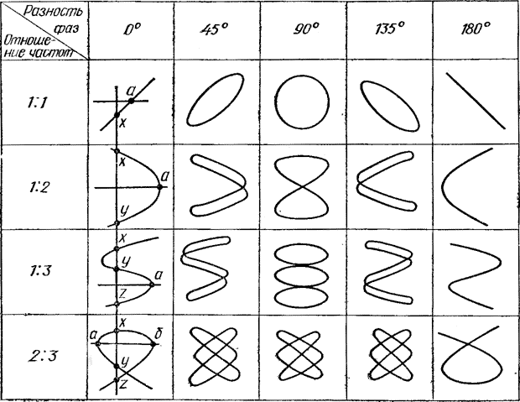

1.2

Описание установки и метода измерений

Колебания с частотой ν_{y}, источником которых служит звуковой генератор, подают на вертикально отклоняющие пластины (пл. Y) осциллографа. На горизонтально отклоняющие пластины (пл. X) поступают колебания частоты ν_{x} от другого звукового генератора. При сложении этих колебаний луч на экране трубки опишет одну из фигур Лиссажу. Принципиальная схема соединения источников напряжения и осциллографа изображена на рисунке.

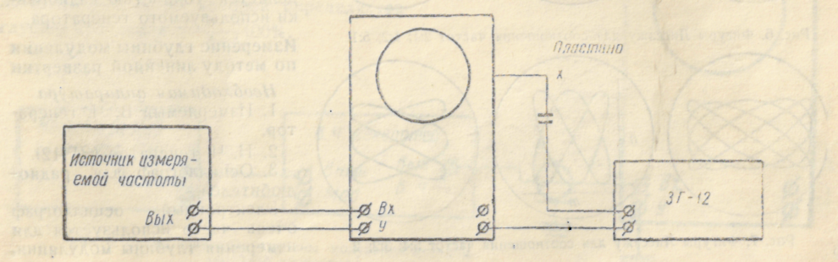

ГЗЧ
ГЗЧ
При неизменной частоте ν_{у} изменяют частоту генератора ν_{х} и добиваются появления на экране устойчивых кривых Лиссажу, соответствующих отношению ν_{x}:ν_{y} = 1:1; 2:3; 1:2; 1:3; 1:4. Для каждой фигуры считают число касаний n_{х} и n_{у}. Зная частоты колебаний и число касаний проверяют соотношение
$ν_{y}=\frac{n_{x}}{n_{y}}ν_{x}$.
Выполнение работы
- В соответствии со схемой подключают генератор звуковой частоты с помощью кабеля к клеммам, обозначенным «пл. Y».
- Другой генератор подключают к клеммам «пл. X».
- На генераторе, подключенном к клеммам Y, устанавливают частоту 200 Гц.
- Включают осциллограф тумблером «сеть» и звуковой генератор, подключенный к клеммам Х.
- Медленно вращая рукоятку «частота» генератора, поочередно выставляют частоты 200 Гц, 400 Гц, 600 Гц, 800 Гц, 1000 Гц. Каждый раз добиваются появления на экране устойчивой кривой Лиссажу. Наблюдаемую фигуру зарисовывают в таблицу

ν_{у,} Гц | ν_{х,} Гц | Число касаний, n_{у} | Число касаний, n_{х} | ν_{у/} ν_{х} | n_{х/} n_{у} | Фигура Лиссажу  (рисунок)
200 | 200
200 | 400
200 | 600
200 | 800
200 | 1000
Контрольные вопросы
- В чем состоит метод фигур Лиссажу для определения частот колебаний?
- Почему одному и тому же соотношению частот соответствует ряд фигур Лиссажу?
- Что означают величины n_{х} и n_{y}?
- Как их находят?

